Габаритні, приєднувальні розміри та маса трансформаторів ТМ-1600-2500/10 У1
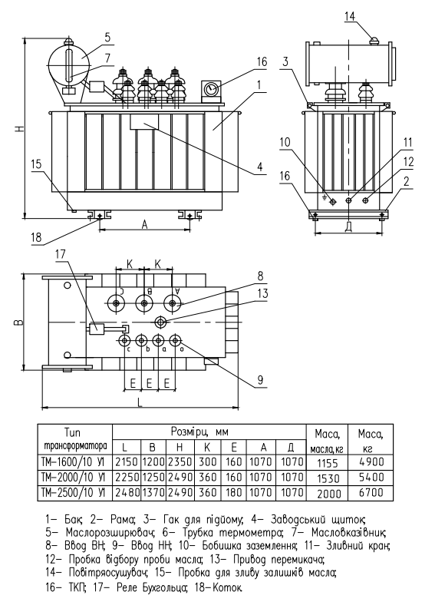
З Повагою ТОВ «ВТК Січ Енерго»

